Обязанность Муниципального бюджетного учреждения «Дирекция единого заказчика г. Нижнекамска» по информированию о положениях законодательства в области обеспечения транспортной безопасности

Для категорированных объектов транспортной инфраструктуры:
Субъект транспортной инфраструктуры обязан:
информировать юридических лиц и индивидуальных предпринимателей, осуществляющих деятельность на объектах транспортной инфраструктуры (за исключением эстакад), а также в наглядной и доступной форме всех физических лиц, находящихся на объектах транспортной инфраструктуры, о положениях законодательства Российской Федерации в области обеспечения транспортной безопасности и об организационно-распорядительных документах, направленных на реализацию мер по обеспечению транспортной безопасности объектов транспортной инфраструктуры, в части, их касающейся, в том числе о запрете:
допуска в зоны транспортной безопасности объектов транспортной инфраструктуры вне контрольно-пропускных пунктов и (или) постов объектов транспортной инфраструктуры;
допуска в зону транспортной безопасности объектов транспортной инфраструктуры или ее части по поддельным (подложным) и (или) недействительным проездным и (или) удостоверяющим личность документам и пропускам, а также перевозки грузов по поддельным (подложным) и (или) недействительным перевозочным документам;
перемещения предметов и веществ, которые запрещены или ограничены для перемещения;
действий на объектах транспортной инфраструктуры, приводящих к повреждению устройств и оборудования объектов транспортной инфраструктуры или использованию их не по функциональному назначению, влекущих за собой человеческие жертвы, материальный ущерб или способствующих наступлению таких последствий.
Информирование юридических лиц и индивидуальных предпринимателей осуществляется путем направления Заказчиком работ (услуг) соответствующих уведомительных писем в адрес подрядных организаций.
Информирование физических лиц осуществляется посредством размещения на объектах транспортной инфраструктуры информационных табличек на конструкциях искусственного дорожного сооружения и на территории объектов транспортной инфраструктуры.

Для объектов транспортной инфраструктуры, не подлежащих категорированию:
Субъект транспортной инфраструктуры обязан:
1) обеспечить информирование юридических лиц и индивидуальных предпринимателей, осуществляющих деятельность на объектах транспортной инфраструктуры, о положениях законодательства Российской Федерации в области обеспечения транспортной безопасности, в части, их касающейся, в том числе о запрете:
прохода (проезда) в зоны транспортной безопасности или их части вне установленных мест прохода (перемещения);
проноса (провоза) предметов и веществ, которые запрещены или ограничены для перемещения в зону транспортной безопасности объектов транспортной инфраструктуры;
совершения актов незаконного вмешательства на объектах транспортной инфраструктуры, а также иных действий, приводящих к повреждению устройств и оборудования объектов транспортной инфраструктуры или использованию их не по функциональному предназначению, влекущих за собой человеческие жертвы, материальный ущерб или угрозу наступления таких последствий.
Информирование юридических лиц и индивидуальных предпринимателей осуществляется путем направления Заказчиком работ (услуг) соответствующих уведомительных писем в адрес подрядных организаций.
2) обеспечить информирование физических лиц, проходящих (перемещающихся) на объекты транспортной инфраструктуры, о границах зоны транспортной безопасности объектов транспортной инфраструктуры и необходимости соблюдения установленных законодательством Российской Федерации в области обеспечения транспортной безопасности требований посредством размещения информации на официальном сайте субъекта транспортной инфраструктуры (Муниципального бюджетного учреждения «Дирекция единого заказчика г. Нижнекамска») в информационно-телекоммуникационной сети «Интернет»:
границы зоны транспортной безопасности объектов транспортной инфраструктуры типа «мост, путепровод» проходят по краю конструкции (с внешней стороны) данного дорожного сооружения, как на мостовом сооружения, так и в подмостовом пространстве.

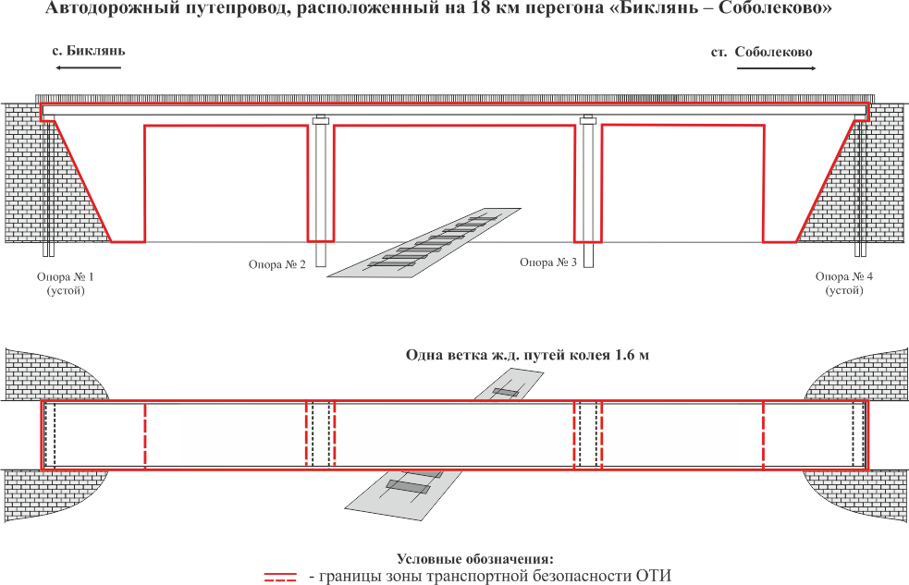

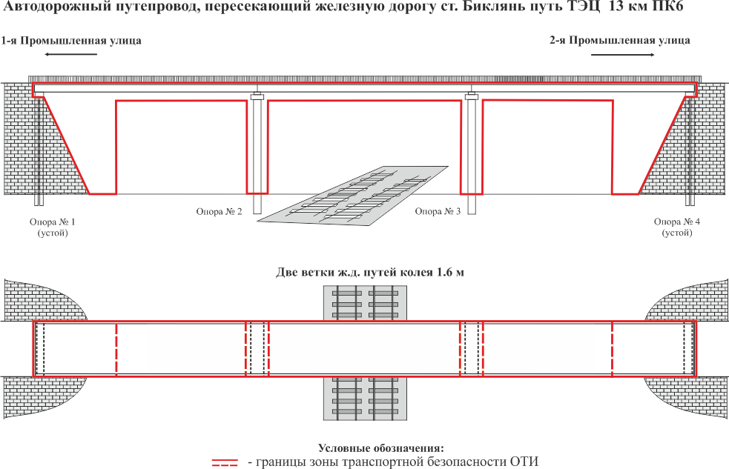

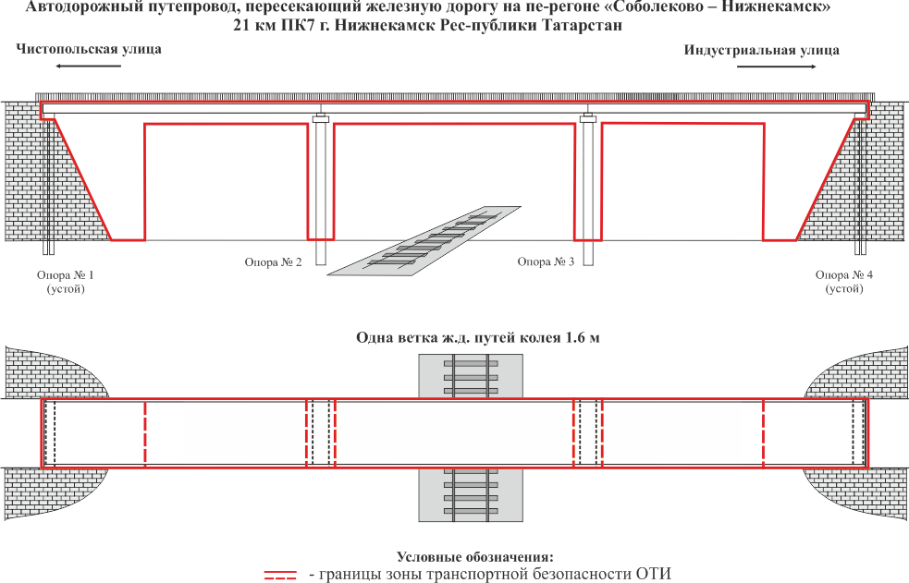

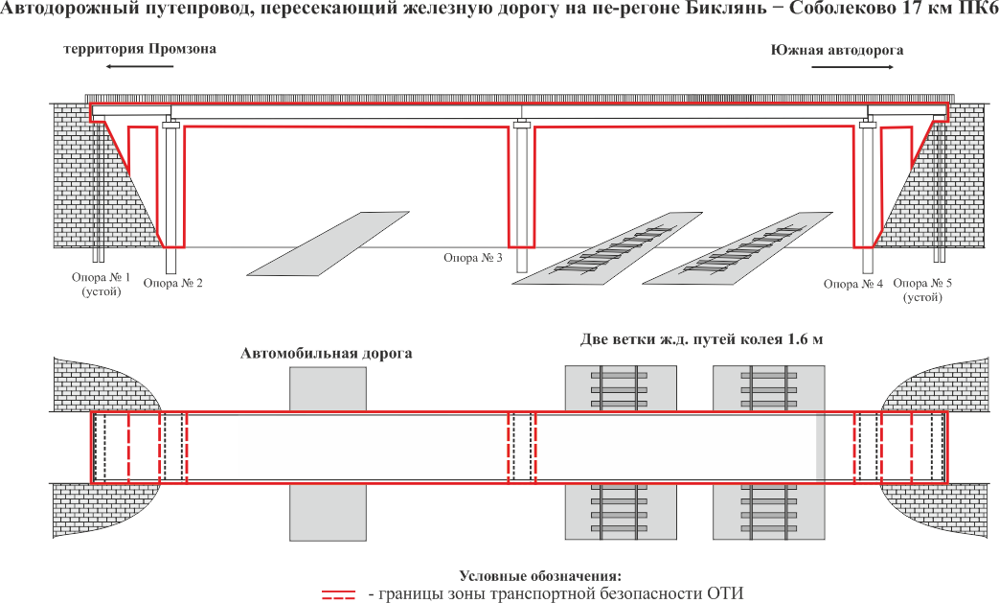

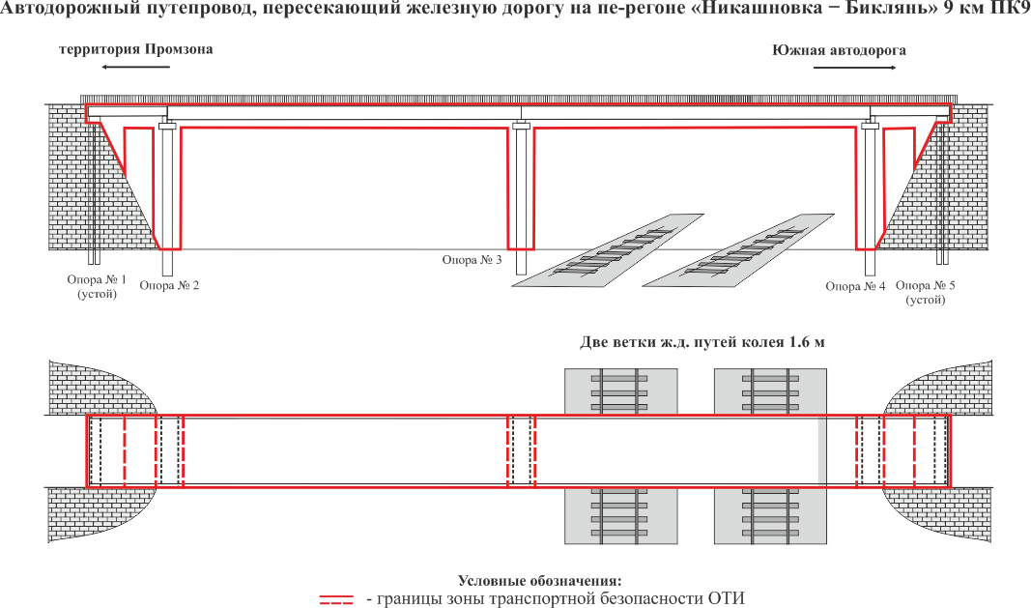

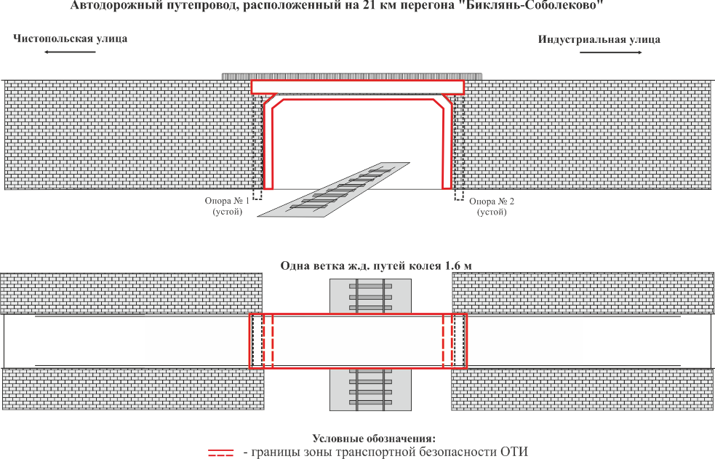

Юридические лица и индивидуальные предприниматели, не являющиеся субъектами транспортной инфраструктуры и осуществляющие деятельность на объекте транспортной инфраструктуры, физические лица, следующие либо находящиеся на объектах транспортной инфраструктуры или транспортных средствах, обязаны:
а) выполнять требования сил обеспечения транспортной безопасности, направленные на обеспечение транспортной безопасности, а также не предпринимать действий, препятствующих выполнению ими служебных обязанностей;
б) информировать силы обеспечения транспортной безопасности о событиях или действиях, создающих угрозу транспортной безопасности объекта транспортной инфраструктуры или транспортного средства.
Физические лица, следующие либо находящиеся на объектах транспортной инфраструктуры или транспортных средствах, обязаны осуществлять проход (проезд) в зону транспортной безопасности в соответствии с правилами проведения досмотра, дополнительного досмотра и повторного досмотра в целях обеспечения транспортной безопасности, устанавливаемыми в соответствии с частью 13 статьи 12.2 Федерального закона «О транспортной безопасности».
Юридическим лицам и индивидуальным предпринимателям, не являющимся субъектами транспортной инфраструктуры и осуществляющим деятельность на объекте транспортной инфраструктуры, физическим лицам, следующим либо находящимся на объектах транспортной инфраструктуры или транспортных средствах, запрещается:
а) проносить (провозить) в зону транспортной безопасности оружие, взрывчатые вещества или другие устройства, предметы и вещества, в отношении которых в соответствии с правилами проведения досмотра, дополнительного досмотра и повторного досмотра в целях обеспечения транспортной безопасности, устанавливаемыми в соответствии с частью 13 статьи 12.2 Федерального закона "О транспортной безопасности", предусмотрены запрет или ограничение на перемещение в зону транспортной безопасности или ее часть;
б) препятствовать функционированию технических средств обеспечения транспортной безопасности, расположенных в зоне транспортной безопасности;
в) принимать материальные объекты для их перевозки на транспортном средстве без прохождения процедуры досмотра в целях обеспечения транспортной безопасности;
г) совершать действия, создающие препятствия (в том числе с использованием транспортных и других технических средств) функционированию транспортного средства или ограничивающие функционирование объектов транспортной инфраструктуры, включая распространение заведомо ложных сообщений о событиях или действиях, создающих угрозу транспортной безопасности объекта транспортной инфраструктуры или транспортного средства, а также действия, направленные на повреждение (хищение) элементов объекта транспортной инфраструктуры или транспортного средства, которые могут привести их в негодное для эксплуатации состояние либо состояние, угрожающее жизни или здоровью персонала субъекта транспортной инфраструктуры или подразделения транспортной безопасности, пассажиров и других лиц;
д) передавать сторонним лицам документы, предоставляющие право прохода (проезда) в зону транспортной безопасности;
е) осуществлять проход (проезд) в зону транспортной безопасности вне (в обход) установленных субъектом транспортной инфраструктуры или перевозчиком проходов (проездов);
ж) предпринимать действия, имитирующие подготовку к совершению либо совершение актов незаконного вмешательства в отношении объекта транспортной инфраструктуры или транспортного средства;
з) использовать пиротехнические изделия.

